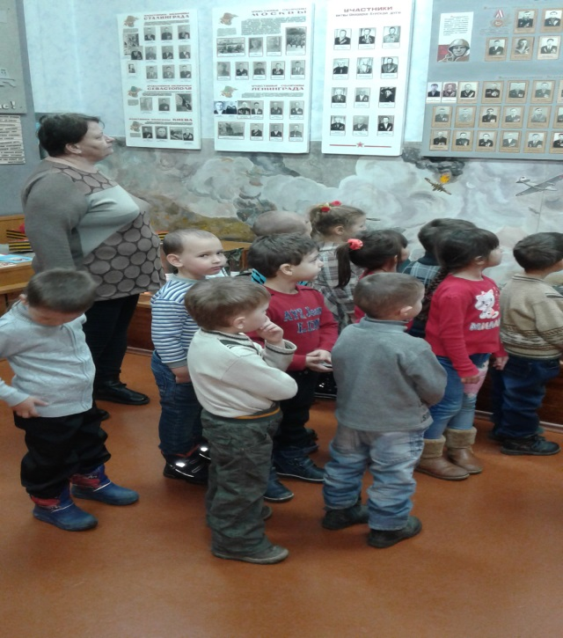

Посещение Музея Боевой славы
В рамках проекта «Будущие защитники». Мы с ребятами посетили школьный музей.

Одной из воспитательных задач детского сада является патриотическое воспитание детей, основной целью которой является:
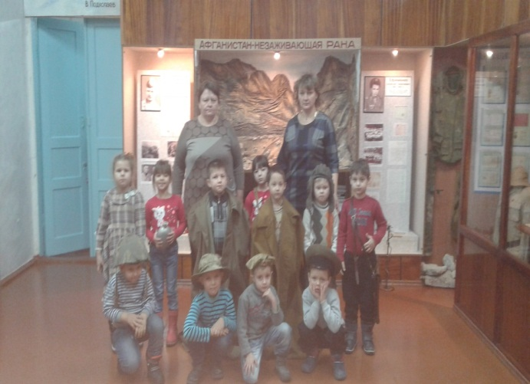
• познакомить детей с историей своего села;
• уточнить и расширить представление детей о защитниках села в годы войны;
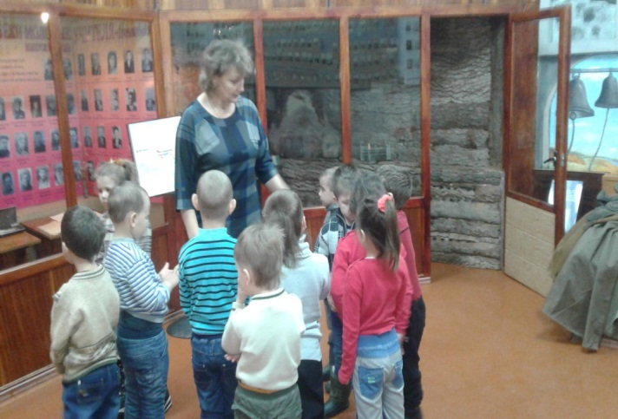
• формировать высокое патриотическое сознание, чувства верности своему Отечеству;
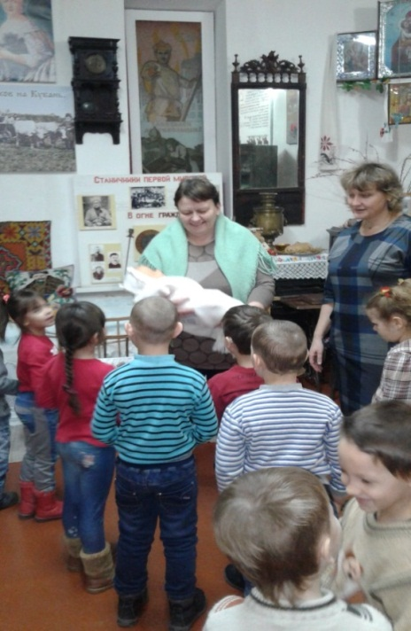
Ребята, затаив дыхание, слушали рассказы экскурсовода Галины Владимировна героических подвигах земляков на фронте и в тылу врага, о боевых наградах, внимательно рассматривали экспонаты.
Галина Владимировна, познакомила детей с тематикой экспонатов музея, большая часть которых, посвящены «Великой Отечественной войне». Здесь представлены письма, документы, газеты, фотографии военных лет. Экспонаты музея вызвали большой интерес и восторг у детей.
Спасибо большое за оказанную помощь и отзывчивость работника музея.

Подготовила
Коломиец Г.А.

